附件6
网上考试报名系统操作流程
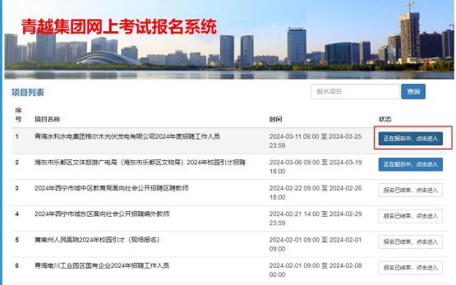
第一步：进入考试报名系统后选择所要报考的单位点击“正在报名中，点击进入”选项，如图所示：

第二步：点击“考生由此进入”如图所示：
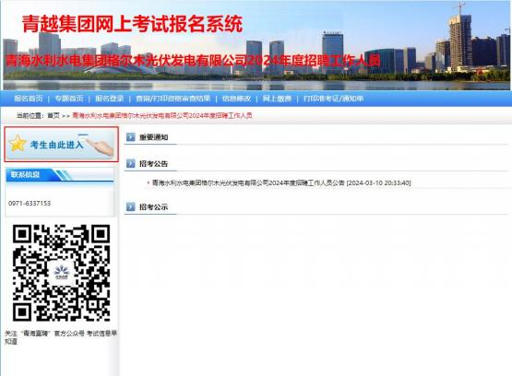

第三步：填写身份信息、密码、手机号等信息点击“下一步”如图所示：
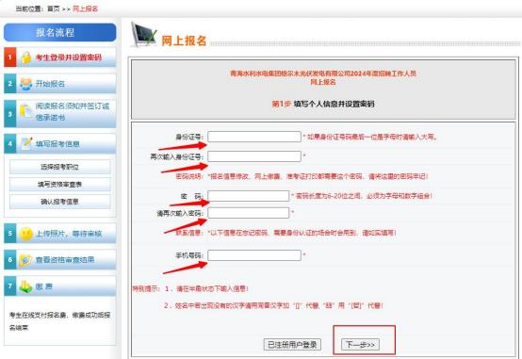

第四步：点击“开始报名”如图所示：
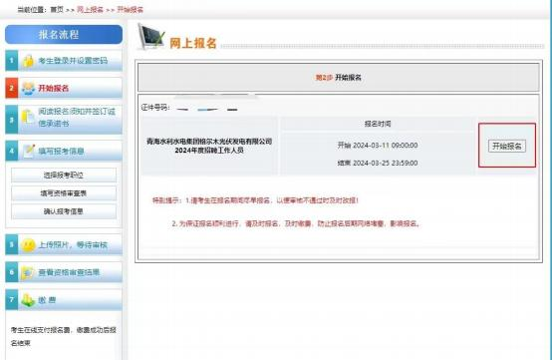

第五步：点击“已阅知并同意上述所有协议和内容”如图所示：
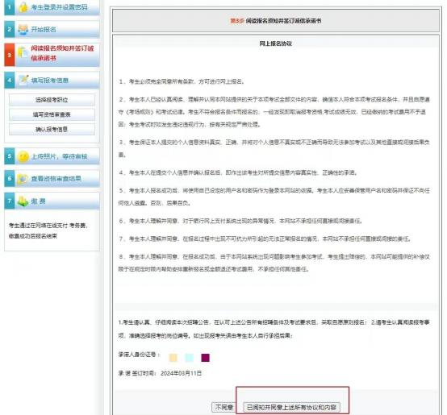

第六步：选择报考单位和报考职位，点击“下一步”如图所示：
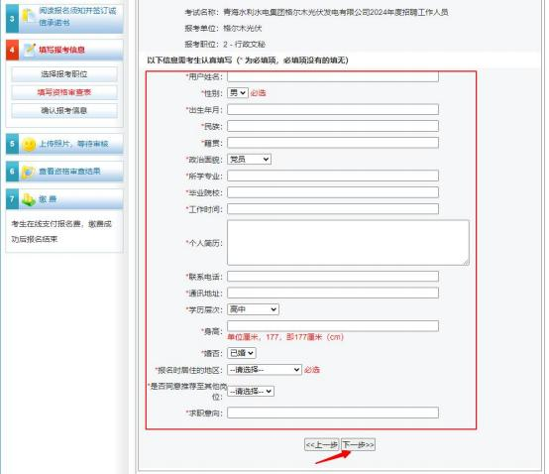
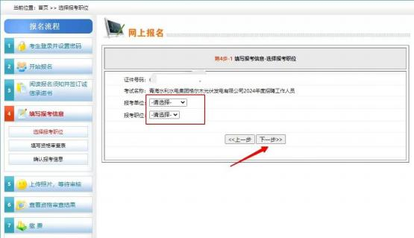
第七步：填写考生信息后点击“下一步”如图所示：

第八步：确认报考信息，准确无误后点击“下一步”如图所示：
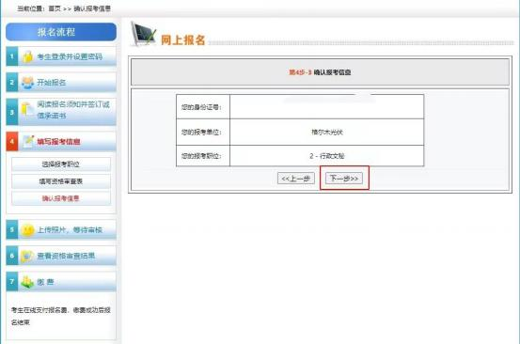

第九步：点击添加“证明材料”上传报名所需资料，如图所示：
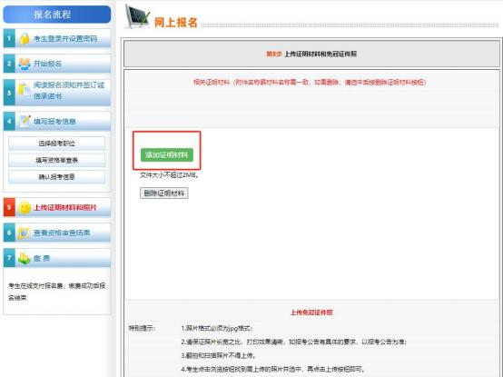
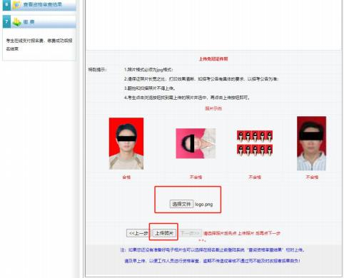
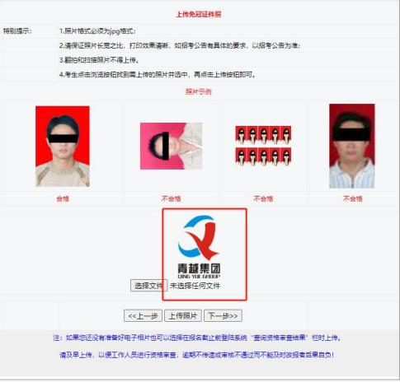
第十步：上传证件照点击“选择文件”，上传本人证件照，再点击“上传照片”即可，如图所示：

